**Auto-Spieleautomat**

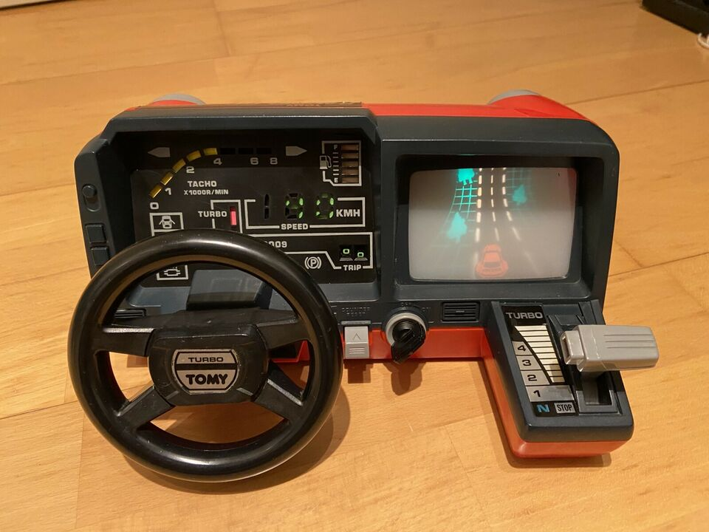**Vorbild: -**Tomy Racing Turbo cockpit  Tomy Racing Turbo cockpit:  
 (**K.K. Takara Tomy)**  
 - Car cockpit (**Dickie**)  
  
 (70er-80er Vintage)

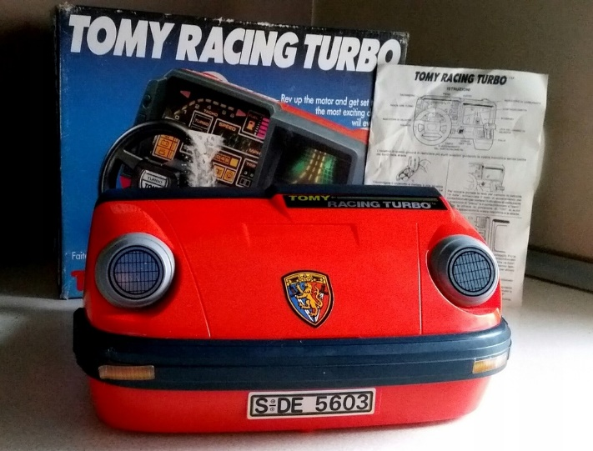Als Vorbild für unser Spiel diente der Auto-  
Rennspiel Simulator Tomy Racing Turbo cockpit  
vom japanischen Hersteller Tomy, in welchem   
man in der Frontansicht eines Porsches anderen  
Autos ausweichen musste.   
Ein wahres Highlight in jedem Kinderzimmer zur  
zeit der 1980er.   
Das Rennspiel überzeugt unter anderem mit   
seinen vielen Details, so musste man bspw.   
das Spiel mit einem Zündschlüssel starten,   
woraufhin das Display hell aufleuchtete und  
das eigene Auto erschien.  
Durch das Einlegen einer der vier Gänge beginnt  
die Straße sich mit ihren Hindernissen zu   
bewegen. Je höher der eingestellte Gang ist,   
desto schneller fährt das eigene Auto.   
Man durchfährt eine Straße, auf der andere   
Autos Hindernisse darstellen, welchen man  
ausweichen muss. Links und rechts von der   
Straße sind durch grüne Streifen Wiesen angedeutet, auf welchen Bäume das Landschaftsbild bestimmen. Zudem hat das detaillierte Cockpit einen Rundenzähler, der sich mit steigender Zeitdauer des Spielens erhöht. Außerdem fallen einem Drehzahlmesser und die Geschwindigkeitsanzeige auf.   
Ein ähnliches Spielzeug veröffentlichte auch der Spielzeughersteller Dickie mit ihrem Car Cockpit, das auf Grundlage der gleichen Spielidee und Technik basiert.   
Die Besonderheit hinter der Technik beider Auto- Simulatoren besteht darin, dass sie nicht wie „normale“ Arcade- Spieleautomaten rein digital das Spiel abspielen, sondern **nur** mechanisch.   
Denn innerhalb der Konstruktion wird ein Band, die Straße (bei uns die Ketten), durch eine Walze angetrieben, auf welchem die Hindernisse **fest** befestigt sind. Das eigene Auto ist auch fest befestigt, man kann nur in unterschiedliche Richtungen steuern, also ob man rechts dem Hindernis ausweicht oder links.   
Das einzige was sich wirklich bewegt ist die Fahrbahn, also das Band, welches je nach Gang unterschiedlich schnell ist und dementsprechend den Schwierigkeitsgrad erhöht.   
(Evtl. jetzt Anschluss zur Umsetzung „dieser Technik“ in unseren Lego Roboter [Luca])

~ Erich Frank

Car Cockpit (Dickie):

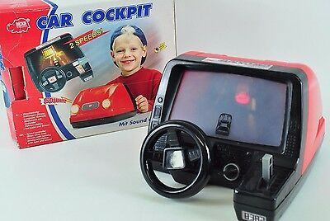

**Geschichte dieses Spieleautomaten-systems: Oberbegriff gesucht…**